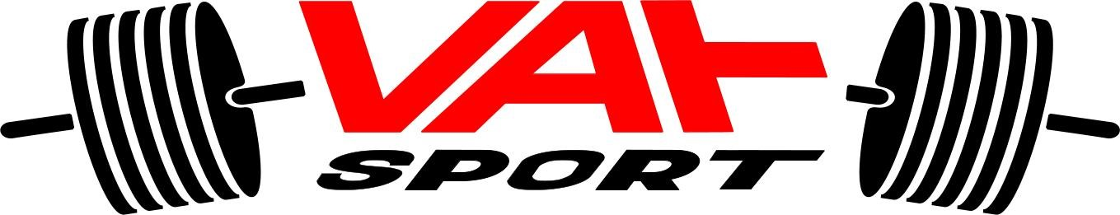
Коммерческое предложение от 2021 г.
Исполнитель: |  | ИП Тарасенко Валентин Александрович, ИНН 230211064618 Адрес: 352910 Краснодарский край, г. Армавир
Заказчик:
№ | ФОТО |  | Товары (работы ,услуги) | Кол-во | Ед. | ЦЕНА | СКИДКА
 |  |  |  |  |  |  | 10% (от 1 миллиона.руб.) | 15% (от 5 шт. одного вида
11 | 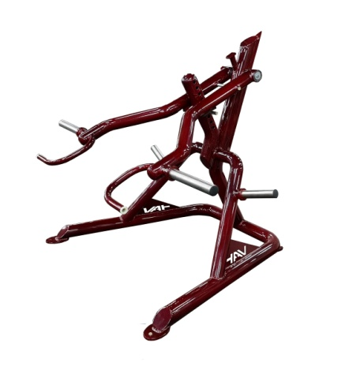 |  | Тренажер Универсальный ХАММЕР | 1 | шт. | 55 000,00 | 49 500,00 | 46 750,00
14 | 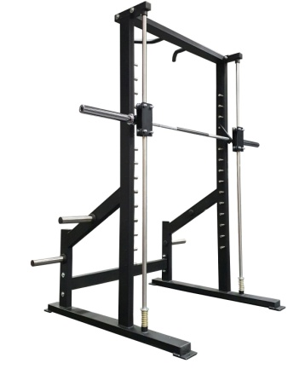 |  | Тренажер машина Смита без противовесов (нагрузка до 400 кг) | 1 | шт. | 77 000,00 | 69 300,00 | 65 450,00
17 | 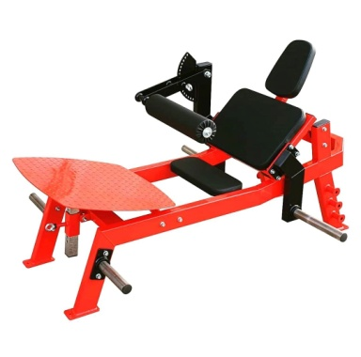 |  | Тренажер Ягодичный мост | 1 | шт. | 82 500,00 | 74 250,00 | 70 125,00
28 | 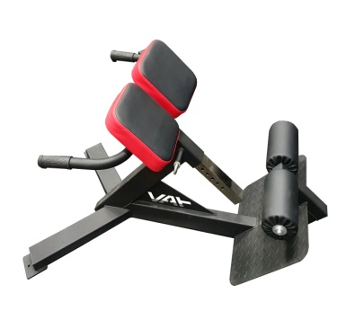 |  | Гиперэкстензия наклонная 45 градусов | 1 | шт. | 16 500,00 | 14 850,00 | 14 025,00
29 | 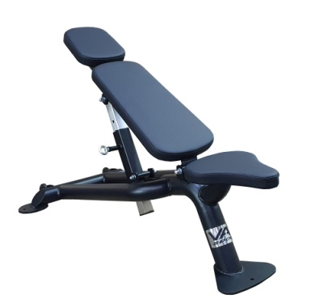 |  | Скамья универсальная  GENESIS | 1 | шт. | 20 000,00 | 18 000,00 | 17 000,00
37 | 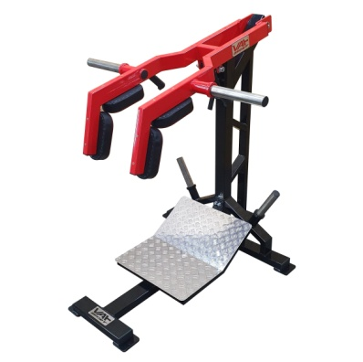 |  | Тренажер ГАКК рычажный | 1 | шт. | 55 000,00 | 49 500,00 | 46 750,00
44 | 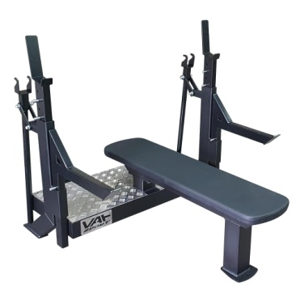 |  | Скамья для жима лежа соревновательная нагрузка 1000 кг. | 1 | шт. | 45 000,00 | 40 500,00 | 38 250,00

Что же такое Спортивное силовое оборудование VATsport ???
Мы имеем полный цикл производства! В одни двери завозим материалы и комплектующие, в другие двери выносим готовую к транспортировке продукцию.
Тренажеры VATsport изготавливаются из материалов премиального класса и качества👍 и преимущественно из Российских материалов (есть немного Европы). Отбираем самые лучшие материалы и комплектующие.
Рама конструкции имеет основной стальной профиль сечением 100 х 50 мм с толщиной стенки 3 мм. Трубы с более тонкой стенкой профиля не используем даже во вспомогательных элементах. Все разъемные пластины имеют толщину 8-10 мм.
Окраска производится методом электростатического напыления (порошковая краска), которая имеет высокую прочность и долговечность. Производитель краски Европа.
Все направляющие изготовлены из сплошного круга из калиброванной нержавеющей стали, так не делает больше никто.
Профильные трубы служащие для регулировки высоты спинок, кореток кроссовера, сидений и т.д. так же изготовлены из нержавеющей стали
Органайзеры для блинов изготовлены из толстостенной нержавеющей трубы. Не применяем технический нержавеющий металлопрокат.
Применение нержавеющей стали в оборудовании VATsport позволяет не терять товарный вид тренажеров на протяжении всего срока эксплуатации!!! Что имеет большое преимущество перед хромированным или лакокрасочным покрытием данных элементов
В качестве обивки используем ТОЛЬКО экокожу премиум класса марки SCHWEITZER Nappa (официальный поставщик компании BMW)
В основании спинок и сидушек лежит многослойная фанера толщиной 18 мм. В качестве мягкого наполнителя идет вспененый полиэтилен (простой и износостойкий материал, который легко ремонтируется или меняется при необходимости, найти легко и не возникает затруднений с плановой перетяжкой обивки)
Еще одна очень важная деталь, это РОЛИКИ которые используются для троса или направляющих - мы делаем их сами❗ из полиамида❗ это очень прочный и практически вечный материал. Никакой штамповки, никакого Китая и т.д.
Принципиально не работаем с Китайскими комплектующими❗❗❗ даже шайбы Российского производства.
Все сотрудники компании VATsport имеют высокую квалификацию, что позволяет нам выдавать качественные тренажеры, и заявлять такую высокую гарантию, на раму и сварные соединения - ПОЖИЗНЕННО⚠️⚠️⚠️
Мы сами проектируем наше оборудование, как на прочность так и на биомеханику☝ расчетами на прочность занимаются техники, а расчетами на биомеханику мы используем разных людей: спортсменов, мастеров спорта в разных номинациях и дисциплинах, используем опыт и советы СОРЕВНУЮЩИХСЯ атлетов, а так же испытываем всё оборудование как на стэндах на производстве, так и на собственной тренировочной базе, на потоке посетителей фитнесс-центра. Хотите сделать заказ? Пишите нам в директ📨, на WhatsApp🟢 +79284441314 или на электронную почту tvasport@mail.ru

